**CHỦ ĐỀ F**

**GIẢI QUYẾT VẤN ĐỀ VỚI SỰ TRỢ GIÚP CỦA MÁY TÍNH**

**BÀI 2**

**MÔ TẢ THUẬT TOÁN**

**CẤU TRÚC TUẦN TỰ TRONG THUẬT TOÁN**

**1. Chương trình máy tính**

Chương trình máy tính là bản mô tả thuật toán cho máy tính bằng ngôn ngữ lập trình.

**2. Mô tả thuật toán**

- Mô tả thuật toán là việc liệt kê các bước thực hiện công việc. Các bước của thuật toán thực hiện tuần tự từ trên xuống dưới.

- Mô tả thuật toán phải cụ thể, rõ ràng, đầy đủ

- Có 2 cách để mô tả thuật toán:

- Sử dụng cách liệt kê: nêu ra tuần tự các thao tác cần tiến hành.

- Sử dụng sơ đồ khối để mô tả thuật toán.

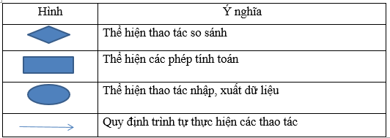

**3. Cấu trúc tuần tự**

Các bước giải một bài toán là cần liệt kê các bước theo thứ tự và đánh số các bước theo thứ tự tăng dần. Đây gọi là cấu trúc tuần tự trong thuật toán.